responsive说明文档

responsive.css是基于bootstrap的Grid System(栅格系统)编写而成，保留了做响应式网页最基本的代码部分。整个css文档主要有一下类构成:

container-fluid,container,row,col-lg-*,col-md-*,col-sm-*,col-xs-*,visible-*,hidden-*

,btn-def(去除button默认样式),btn,btn-primary,对img垂直居中

压缩后的responsive.min.css仅有4k大小，能满足最基本的响应式布局需求，对于一些基于设计稿开发的静态网页的开发者具有较大的帮助作用，减少css代码中不必要的部分，从而减少代码量。

更丰富的功能将再后续simplify123简单框架中继续添加，此文档只适用于当前css文件。

**使用说明**：

原理、用法与bootstrap的栅格系统一样，col-lg/md/sm/xs-n中，每一个row下所有n加起来最多为12，多出的部分将自动转换到下一行。

**使用前提**：在<head></head>中加入(具体也可以通过查看index.html文件,此句意思为移动设备优先)

<meta name="viewport" content="width=device-width, initial-scale=1.0">

引入responsive.min.css文件即可

<link rel="stylesheet" href="responsive.min.css">

注：自己编写的css文件必须置于此文件下面

**媒体查询：**

方式一（bootstrap）:

/* 超小屏幕（手机，小于 768px） */

/* 没有任何媒体查询相关的代码，因为这在 Bootstrap 中是默认的（还记得移动设备优先吗？） */

/* 小屏幕（平板，大于等于 768px） */

@media (*min-width*: @screen-sm-min) {

...

}

/* 中等屏幕（桌面显示器，大于等于 992px） */

@media (*min-width*: @screen-md-min) {

...

}

/* 大屏幕（大桌面显示器，大于等于 1200px） */

@media (*min-width*: @screen-lg-min) {

...

}

方式二（个人习惯）：通用代码写在上面，在最下面加上媒体查询

/* 超小屏幕（手机，小于 768px） */

@media (*max-width*: 768px) {

}

/* 小屏幕（平板，大于等于 768px） */

@media (*min-width*: 768px) and (*max-width*: 991px) {

}

/* 中等屏幕（桌面显示器，大于等于 992px） */

@media (*min-width*: 992px) and (*max-width*: 1199px) {

}

/* 大屏电脑,不一定要使用，屏幕大于1200，选择性使用 */

@media (*min-width*: 1200px) {

}

注：媒体查询代码必须置于css代码的最下方

**栅格系统：**

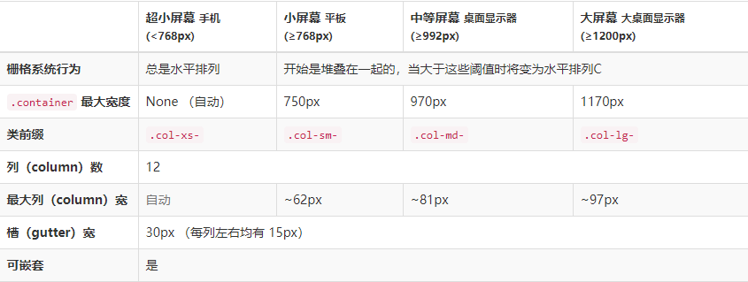

使用栅格时，注意包含关系（container-fluid）>container >row>col-*-*

<div class="container-fluid">

    <div class="container">

        <div class="row">

            <div class="col-lg-8"></div>

            <div class="col-lg-4"></div>

        </div>

    </div>

</div>

或者

<div class="container">

    <div class="row">

        <div class="col-lg-8"></div>

        <div class="col-lg-4"></div>

    </div>

</div>

**container-fluid:**width为100%，没有padding（bootstrap中左右有15px的padding）

**container:**width如图所示，左右padding为15px

**row:**左右padding为15px

对应屏幕可见：

visible-*,hidden-*

*取值：lg,md,sm,xs

举例如下：

<div class="container">

    <div class="row">

        <div class="col-lg-8 visible-lg">

            <!-- 我只能在超大屏幕(大于1200)中可见 -->

        </div>

        <div class="col-lg-4 hidden-lg">

            <!-- 我在超大屏幕(大于1200)中不可见，其他屏幕可见 -->

        </div>

    </div>

</div>

其他类说明：

**btn-def:**会让button的默认样式消失，可定制性高

<button class="btn-def">button</button>

C:\Users\dell\AppData\Local\Temp\1538029248(1).png

**btn+btn- primary:**常见的button样式

<button class="btn btn-primary">button</button>

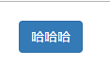

**默认设置:**

* {

*padding*: 0;

*margin*: 0;

*-webkit-box-sizing*: border-box;

*-moz-box-sizing*: border-box;

*box-sizing*: border-box;

}

img {

*vertical-align*: middle;

*border*: 0;

}